mini2440驱动分析系列之
---------------------------------------Mini2440触摸屏程序分析
By JeefJiang July，8th，2009
这是mini2440驱动分析系列的第三篇文章，本文分为三个部分，第一部分讲叙硬件知识，包括触摸屏的原理以及SCC2440 SOC上的触摸屏是如何工作的。第二部分分析输入设备子系统的框架，并进行相应的代码分析。第三部分利用上述的原理来分析mini2440的触摸屏驱动。第四部分介绍了测试和校准。
1.需要准备的硬件知识
1.1电阻式触摸屏工作原理原理
触摸屏附着在显示器的表面，与显示器相配合使用，如果能测量出触摸点在屏幕上的坐标位置，则可根据显示屏上对应坐标点的显示内容或图符获知触摸者的意图。触摸屏按其技术原理可分为五类：矢量压力传感式、电阻式、电容式、红外线式、表面声波式，其中电阻式触摸屏在嵌入式系统中用的较多。电阻触摸屏是一块4层的透明的复合薄膜屏，如图2所示，最下面是玻璃或有机玻璃构成的基层，最上面是一层外表面经过硬化处理从而光滑防刮的塑料层，中间是两层金属导电层，分别在基层之上和塑料层内表面，在两导电层之间有许多细小的透明隔离点把它们隔开。当手指触摸屏幕时，两导电层在触摸点处接触。
触摸屏的两个金属导电层是触摸屏的两个工作面，在每个工作面的两端各涂有一条银胶，称为该工作面的一对电极，若在一个工作面的电极对上施加电压，则在该工作面上就会形成均匀连续的平行电压分布。如图4所示，当在X方向的电极对上施加一确定的电压，而Y方向电极对上不加电压时，在X平行电压场中，触点处的电压值可以在Y+(或Y-)电极上反映出来，通过测量Y+电极对地的电压大小，便可得知触点的X坐标值。同理，当在Y电极对上加电压，而X电极对上不加电压时，通过测量X+电极的电压，便可得知触点的Y坐标。电阻式触摸屏有四线和五线两种。四线式触摸屏的X工作面和Y工作面分别加在两个导电层上，共有四根引出线，分别连到触摸屏的X电极对和Y电极对上。五线式触摸屏把X工作面和Y工作面都加在玻璃基层的导电涂层上，但工作时，仍是分时加电压的，即让两个方向的电压场分时工作在同一工作面上，而外导电层则仅仅用来充当导体和电压测量电极。因此，五线式触摸屏的引出线需为5根。
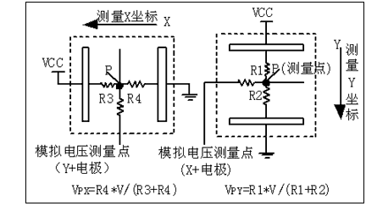
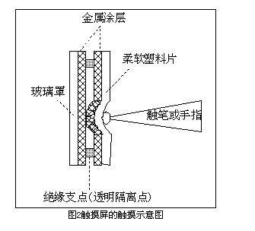
1.2 在S3C2440中的触摸屏接口
SOC S3C2440的触摸屏接口是与ADC接口结合在一起的，框图如下：
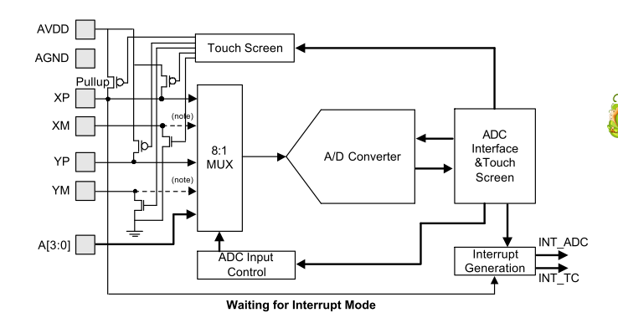
转换速率：当PCLK=50MHz时，分频设为49，则10位的转换计算如下：
When the GCLK frequency is 50MHz and the prescaler value is 49,
A/D converter freq. = 50MHz/(49+1) = 1MHz
Conversion time = 1/(1MHz / 5cycles) = 1/200KHz = 5 us
This A/D converter was designed to operate at maximum 2.5MHz clock, so the conversion rate can go up to 500 KSPS.
触摸屏接口的模式有以下几种：
普通ADC转换模式
独立X/Y位置转换模式
自动X/Y位置转换模式
等待中断模式
我们主要接受触摸屏接口的等待中断模式和自动X/Y位置转换模式（驱动程序中会用到）：
自动转换模式操作流程如下：触摸屏控制器自动转换X,Y的触摸位置，当转换完毕后将数据分别存放在寄存器ADCDAT0和ADCDAT1.并产生INT_ADC中断通知转换完毕。
等待中断模式：
Touch Screen Controller generates interrupt (INT_TC) signal when the Stylus is down. Waiting for Interrupt Modesetting value is rADCTSC=0xd3; // XP_PU, XP_Dis, XM_Dis, YP_Dis, YM_En.
当触摸后，触摸屏控制器产生INT_TC中断，四个引脚设置应该为：
引脚 | XP | XM | YP | YM
状态 | PULL UP/XP Disable | Disable (初始值即是) | Disable | Enable
设置 | 1 | 0 | 1 | 1
当中断产生后，X/Y的位置数据可以选择独立X/Y位置转换模式，和自动X/Y位置转换模式进行读取，采用自动X/Y位置转换模式进行读取需要对我们已经设置的TSC寄存器进行更改，在原有的基础上或上S3C2410_ADCTSC_PULL_UP_DISABLE | S3C2410_ADCTSC_AUTO_PST | S3C2410_ADCTSC_XY_PST(0)。
数据转换完毕后，也会产生中断。

2. 输入子系统模型分析
2.1 整体框架：
输入子系统包括三个部分设备驱动、输入核心、事件处理器。
第一部分是连接在各个总线上的输入设备驱动，在我们的SOC上，这个总线可以使虚拟总线platformbus，他们的作用是将底层的硬件输入转化为统一事件型式，向输入核心（Input core）汇报.
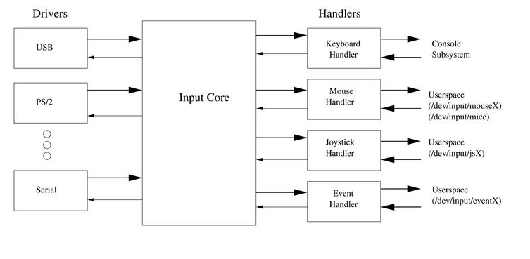
第二部分输入核心的作用如下：
- 调用input_register_device() used to 添加设备，调用input_unregister_device() 除去设备。（下面会结合触摸屏驱动讲述）
- 在/PROC下产生相应的设备信息，下面这个例子即是：
/proc/bus/input/devices showing a USB mouse:
I: Bus=0003 Vendor=046d Product=c002 Version=0120
N: Name="Logitech USB-PS/2 Mouse M-BA47"
P: Phys=usb-00:01.2-2.2/input0
H: Handlers=mouse0 event2
B: EV=7
B: KEY=f0000 0 0 0 0 0 0 0 0
B: REL=103
- 通知事件处理器对事件进行处理
第三部分是事件处理器：
输入子系统包括了您所需要的大所属处理器，如鼠标、键盘、joystick，触摸屏，也有一个通用的处理器被叫做event handler（对于内核文件evdev.C）.需要注意的是随着内核版本的发展，event handler将用来处理更多的不同硬件的输入事件。在Linux2.6.29版本中，剩下的特定设备事件处理就只有鼠标和joystick。这就意味着越来越多的输入设备将通过event handler来和用户空间打交道。事件处理层的主要作用就是和用户空间打交道，我们知道Linux在用户空间将所有设备当成文件来处理，在一般的驱动程序中都有提供fops接口，以及在/dev下生成相应的设备文件nod，而在输入子系统的驱动中，这些动作都是在事件处理器层完成的，我们看看evdev.C相关代码吧。
static int __init evdev_init(void)
{
return input_register_handler(&evdev_handler);
}
这是该模块的注册程序，将在系统初始化时被调用。
初始化得过程很简单，就一句话，不过所有的秘密都被保藏在evdev_handler中了：
static struct input_handler evdev_handler = {
.event = evdev_event,
.connect = evdev_connect,
.disconnect = evdev_disconnect,
.fops = &evdev_fops,
.minor = EVDEV_MINOR_BASE,
.name = "evdev",
.id_table = evdev_ids,
};
先看connect函数中如下的代码：
snprintf(evdev->name, sizeof(evdev->name), "event%d", minor);
evdev = kzalloc(sizeof(struct evdev), GFP_KERNEL);
evdev->handle.dev = input_get_device(dev);
evdev->handle.name = evdev->name;
dev_set_name(&evdev->dev, evdev->name);
evdev->dev.devt = MKDEV(INPUT_MAJOR, EVDEV_MINOR_BASE + minor);
evdev->dev.class = &input_class;
evdev->dev.parent = &dev->dev;
evdev->dev.release = evdev_free;
device_initialize(&evdev->dev);
error = device_add(&evdev->dev);
注意黑色的部分这将会在/sys/device/viture/input/input0/event0这个目录就是在这里生成的，在event下会有一个dev的属性文件，存放着设备文件的设备号，，这样 udev 就能读
取该属性文件获得设备号，从而在/dev目录下创建设备节点/dev/event0
再看evdev_fops成员：
static const struct file_operations evdev_fops = {
.owner = THIS_MODULE,
.read = evdev_read,
.write = evdev_write,
.poll = evdev_poll,
.open = evdev_open,
.release = evdev_release,
.unlocked_ioctl = evdev_ioctl,
#ifdef CONFIG_COMPAT
.compat_ioctl = evdev_ioctl_compat,
#endif
.fasync = evdev_fasync,
.flush = evdev_flush
};
看过LDD3的人都知道，这是设备提供给用户空间的接口，用来提供对设备的操作，其中evdev_ioctl提供了很多命令，相关的命令使用参照《Using the Input Subsystem, Part II》

- mini2440的触摸屏驱动
3.1 初始化：
static int __init s3c2410ts_init(void)
{
struct input_dev *input_dev;

adc_clock = clk_get(NULL, "adc");
if (!adc_clock) {
printk(KERN_ERR "failed to get adc clock source\n");
return -ENOENT;
}
clk_enable(adc_clock);
//获取时钟，挂载APB BUS上的外围设备，需要时钟控制，ADC就是这样的设备。
base_addr=ioremap(S3C2410_PA_ADC,0x20);
I/O内存是不能直接进行访问的，必须对其进行映射，为I/O内存分配虚拟地址，这些虚拟地址以__iomem进行说明，但不能直接对其进行访问，需要使用专用的函数，如iowrite32
if (base_addr == NULL) {
printk(KERN_ERR "Failed to remap register block\n");
return -ENOMEM;
}

/* Configure GPIOs */
s3c2410_ts_connect();

iowrite32(S3C2410_ADCCON_PRSCEN | S3C2410_ADCCON_PRSCVL(0xFF),\
base_addr+S3C2410_ADCCON);//使能预分频和设置分频系数
iowrite32(0xffff, base_addr+S3C2410_ADCDLY);//设置ADC延时，在等待中断
模式下表示产生INT_TC的间隔时间
iowrite32(WAIT4INT(0), base_addr+S3C2410_ADCTSC);
按照等待中断的模式设置TSC
接下来的部分是注册输入设备
/* Initialise input stuff */
input_dev = input_allocate_device();
//allocate memory for new input device,用来给输入设备分配空间，并做一些输入设备通用的初始的设置
if (!input_dev) {
printk(KERN_ERR "Unable to allocate the input device !!\n");
return -ENOMEM;
}

dev = input_dev;
dev->evbit[0] = BIT(EV_SYN) | BIT(EV_KEY) | BIT(EV_ABS);
//设置事件类型
dev->keybit[BITS_TO_LONGS(BTN_TOUCH)] = BIT(BTN_TOUCH);
input_set_abs_params(dev, ABS_X, 0, 0x3FF, 0, 0);
input_set_abs_params(dev, ABS_Y, 0, 0x3FF, 0, 0);
input_set_abs_params(dev, ABS_PRESSURE, 0, 1, 0, 0);
以上四句都是设置事件类型中的code，如何理解呢，先说明事件类型，常用的事件类型
EV_KEY、EV_MOSSE, EV_ABS(用来接收像触摸屏这样的绝对坐标事件)，而每种事件又会
有不同类型的编码code，比方说ABS_X，ABS_Y，这些编码又会有相应的value
dev->name = s3c2410ts_name;
dev->id.bustype = BUS_RS232;
dev->id.vendor = 0xDEAD;
dev->id.product = 0xBEEF;
dev->id.version = S3C2410TSVERSION;
//以上是输入设备的名称和id，这些信息时输入设备的身份信息了，在用户空间如何看到呢，
cat /proc/bus/input/devices，下面是我的截图
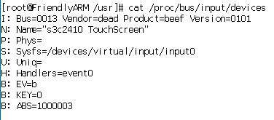
/* Get irqs */
if (request_irq(IRQ_ADC, stylus_action, IRQF_SAMPLE_RANDOM,
"s3c2410_action", dev)) {
printk(KERN_ERR "s3c2410_ts.c: Could not allocate ts IRQ_ADC !\n");
iounmap(base_addr);
return -EIO;
}
if (request_irq(IRQ_TC, stylus_updown, IRQF_SAMPLE_RANDOM,
"s3c2410_action", dev)) {
printk(KERN_ERR "s3c2410_ts.c: Could not allocate ts IRQ_TC !\n");
iounmap(base_addr);
return -EIO;
}

printk(KERN_INFO "%s successfully loaded\n", s3c2410ts_name);

/* All went ok, so register to the input system */
input_register_device(dev);
//前面已经设置了设备的基本信息和所具备的能力，所有的都准备好了，现在就可以注册了
return 0;
}
  - 中断处理
stylus_action和stylus_updown两个中断处理函数，当笔尖触摸时，会进入到stylus_updown，
static irqreturn_t stylus_updown(int irq, void *dev_id)
{
unsigned long data0;
unsigned long data1;
int updown;
//注意在触摸屏驱动模块中，这个ADC_LOCK的作用是保证任何时候都只有一个驱动程序使用ADC的中断线，因为在mini2440adc模块中也会使用到ADC,这样只有拥有了这个锁，才能进入到启动ADC,注意尽管LDD3中说过信号量因为休眠不适合使用在ISR中，但down_trylock是一个例外，它不会休眠。
if (down_trylock(&ADC_LOCK) == 0) {
OwnADC = 1;
data0 = ioread32(base_addr+S3C2410_ADCDAT0);
data1 = ioread32(base_addr+S3C2410_ADCDAT1);

updown = (!(data0 & S3C2410_ADCDAT0_UPDOWN)) && (!(data1 & S3C2410_ADCDAT0_UPDOWN));

if (updown) {//means down
touch_timer_fire(0);//这是一个定时器函数，当然在这里是作为普通函数调用，用来启动ADC
} else {
OwnADC = 0;
up(&ADC_LOCK);//注意红色的部分是基本不会执行的，除非你触摸后以飞快的速度是否，还来不及启动ADC，当然这种飞快的速度一般是达不到的，笔者调试程序时发现这里是进入不了的
}
}

return IRQ_HANDLED;
}
static void touch_timer_fire(unsigned long data)
{
unsigned long data0;
unsigned long data1;
int updown;

data0 = ioread32(base_addr+S3C2410_ADCDAT0);
data1 = ioread32(base_addr+S3C2410_ADCDAT1);

updown = (!(data0 & S3C2410_ADCDAT0_UPDOWN)) && (!(data1 & S3C2410_ADCDAT0_UPDOWN));

if (updown) {//means down
转换四次后进行事件汇报
if (count != 0) {
long tmp;

tmp = xp;
xp = yp;
yp = tmp;
//这里进行转换是因为我们的屏幕使用时采用的是240*320，相当于把原来的屏幕的X,Y轴变换。
个人理解，不只是否正确
xp >>= 2;
yp >>= 2;
/
input_report_abs(dev, ABS_X, xp);
input_report_abs(dev, ABS_Y, yp);
//设备X,Y值
input_report_key(dev, BTN_TOUCH, 1);
input_report_abs(dev, ABS_PRESSURE, 1);
input_sync(dev);
//这个表明我们上报了一次完整的触摸屏事件，用来间隔下一次的报告
}
xp = 0;
yp = 0;
count = 0;

iowrite32(S3C2410_ADCTSC_PULL_UP_DISABLE | AUTOPST, base_addr+S3C2410_ADCTSC);
iowrite32(ioread32(base_addr+S3C2410_ADCCON) | S3C2410_ADCCON_ENABLE_START, base_addr+S3C2410_ADCCON);
如果还没有启动ADC或者ACD转换四次完毕后则启动ADC

} else {
如果是up状态，则提出报告并让触摸屏处在等待触摸的阶段
count = 0;

input_report_key(dev, BTN_TOUCH, 0);
input_report_abs(dev, ABS_PRESSURE, 0);
input_sync(dev);

iowrite32(WAIT4INT(0), base_addr+S3C2410_ADCTSC);
if (OwnADC) {
OwnADC = 0;
up(&ADC_LOCK);
}
}
}
static irqreturn_t stylus_action(int irq, void *dev_id)
{
unsigned long data0;
unsigned long data1;

if (OwnADC) {
data0 = ioread32(base_addr+S3C2410_ADCDAT0);
data1 = ioread32(base_addr+S3C2410_ADCDAT1);

xp += data0 & S3C2410_ADCDAT0_XPDATA_MASK;
yp += data1 & S3C2410_ADCDAT1_YPDATA_MASK;
count++;
读取数据
if (count < (1<<2)) {如果小如四次重新启动转换
iowrite32(S3C2410_ADCTSC_PULL_UP_DISABLE | AUTOPST, base_addr+S3C2410_ADCTSC);
iowrite32(ioread32(base_addr+S3C2410_ADCCON) | S3C2410_ADCCON_ENABLE_START, base_addr+S3C2410_ADCCON);
} else {如果超过四次，则等待1ms后进行数据上报

mod_timer(&touch_timer, jiffies+1);
iowrite32(WAIT4INT(1), base_addr+S3C2410_ADCTSC);
}
}

return IRQ_HANDLED;
}
我们从整体上描述转换的过程：
- 如果触摸屏感觉到触摸，则进入updown ISR,如果能获取ADC_LOCK则调用touch_timer_fire，启动ADC,
- ADC转换，如果小于四次继续转换，如果四次完毕后，启动1个时间滴答的定时器，停止ADC, 也就是说在这个时间滴答内，ADC是停止的，
- 这样可以防止屏幕抖动。
- 如果1个时间滴答到时候，触摸屏仍然处于触摸状态则上报转换数据，并重启ADC,重复（2）
- 如果触摸笔释放了，则上报释放事件，并将触摸屏重新设置为等待中断状态。
4 测试与校准
关于应用程序的编写，请参照《Using the Input Subsystem, Part II》，讲解了input设备的API,
触摸屏的校准时使触摸屏的坐标与LCD得坐标进行对应，这种对应需要映射，这个映射的过程即为校准，我们提供了一种线性算法的映射方法，具体的代码见附件。

